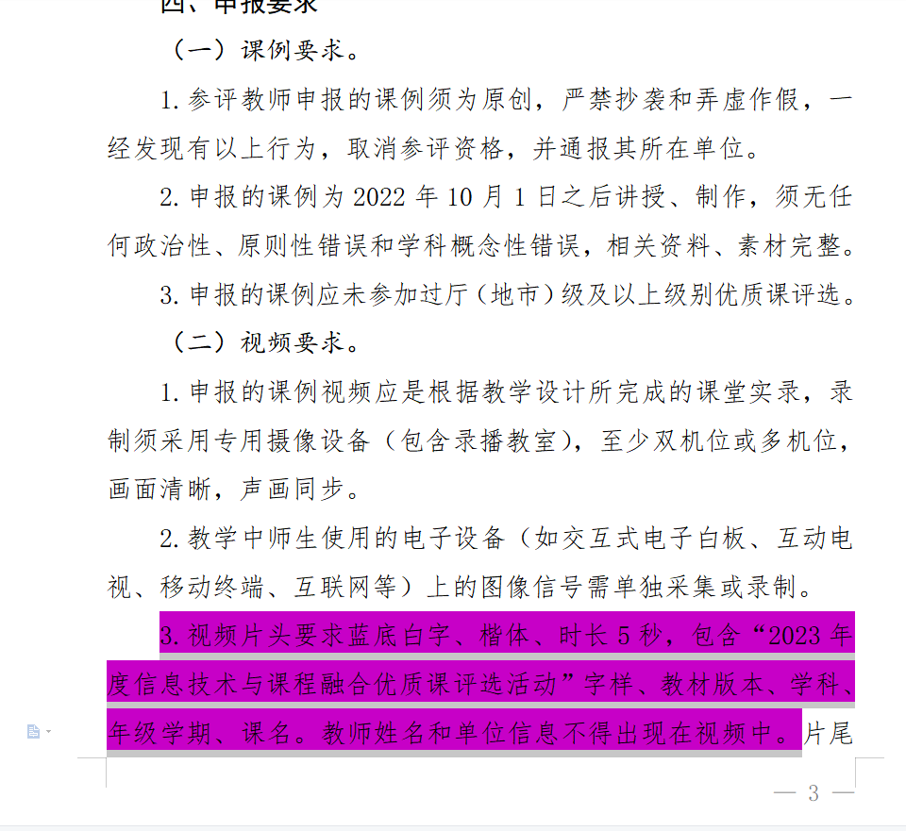

*重要提醒：紫色部分是今年重要变化，请严格按照执行！
上报视频大小按700MB上报！

